Alueprofiili Ilmajoki (Kunnat)
Diakin karttasovellus 2022-02-22 20:04:16
Tämä asiakirja on tuotettu automaattisesti Diakin karttasovelluksen avulla 2022-02-22 20:04:16. Asiakirjan tiedot perustuvat THL:n Sotkanet-indikaattoripalvelun tietoihin, joihin on yhdistetty Tilastokeskuksen tilasto- ja paikkatietoaineistoja. Tarkempaa tieto indikaattoreista ja metodologiasta löydät sovelluksen Lisätietoja-osiosta.
Alueprofiili sisältää aina kaikkien osoittimien tiedot sekä valitulta alueelta että alueen rajanaapureista. Lisäksi alueprofiilissa esitetään kunkin osoittimen korkein ja matalin arvo. Tiedot esitetään taulukkoina, karttakuvioina sekä aikasarjakuvioina, joista näkee kunkin osoittimen kehityksen 2010-luvulla sekä valitulla alueella että sen naapureissa. Raportin lopussa on tiedot pienituloisuudesta ja työttömyydestä kaikilta alueen postinumeroalueilta.
Tässä raportissa tarkastellaan tasolla Kunnat aluetta Ilmajoki. Lisäksi tarkastelussa ovat rajanaapurit: Ilmajoki, Isokyrö, Kurikka, Laihia ja Seinäjoki.
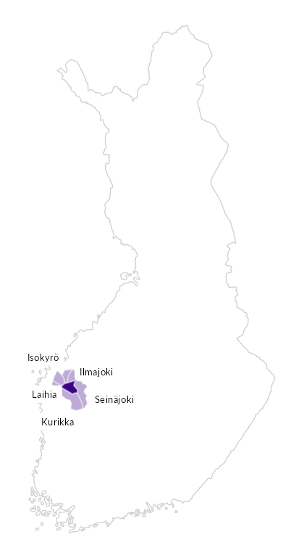

Summamuuttujat
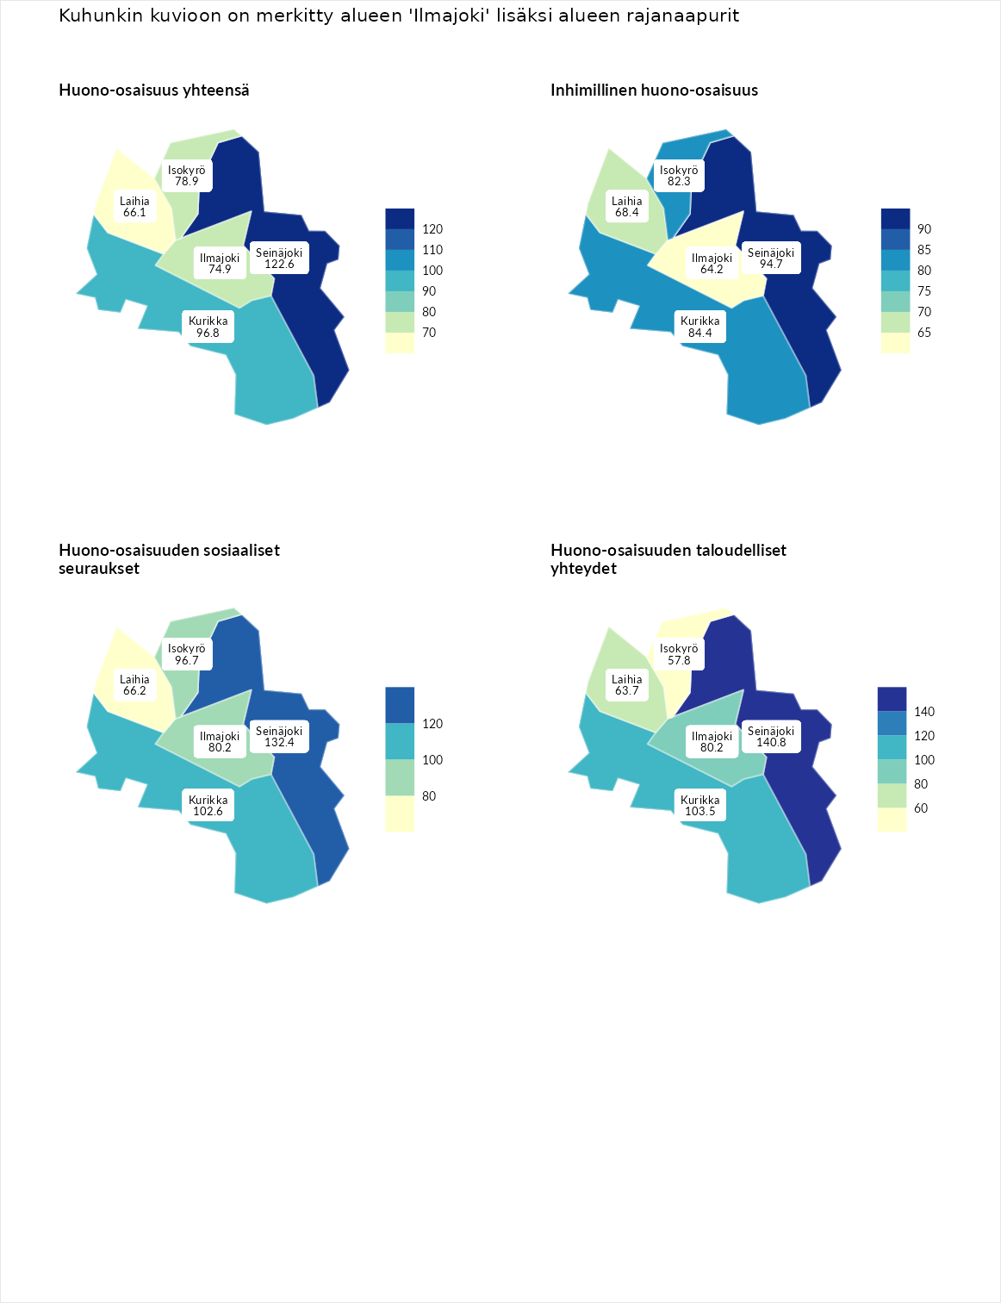

Huono-osaisuus yhteensä
aluenimi | arvo | asema
Tuusniemi (korkein arvo) | 183.4 | 1
Seinäjoki (naapuri) | 122.6 | 78
Kurikka (naapuri) | 96.8 | 175
Isokyrö (naapuri) | 78.9 | 252
Ilmajoki (valittu) | 74.9 | 262
Laihia (naapuri) | 66.1 | 277
Luoto (matalin arvo) | 34.3 | 293

Inhimillinen huono-osaisuus
aluenimi | arvo | asema
Outokumpu (korkein arvo) | 180.9 | 1
Seinäjoki (naapuri) | 94.7 | 175
Kurikka (naapuri) | 84.4 | 215
Isokyrö (naapuri) | 82.3 | 227
Laihia (naapuri) | 68.4 | 271
Ilmajoki (valittu) | 64.2 | 274
Pedersören kunta (matalin arvo) | 41.0 | 293

Huono-osaisuuden sosiaaliset seuraukset
aluenimi | arvo | asema
Tuusniemi (korkein arvo) | 214.7 | 1
Seinäjoki (naapuri) | 132.4 | 41
Kurikka (naapuri) | 102.6 | 141
Isokyrö (naapuri) | 96.7 | 163
Ilmajoki (valittu) | 80.2 | 228
Laihia (naapuri) | 66.2 | 262
Luoto (matalin arvo) | 29.0 | 293

Huono-osaisuuden taloudelliset yhteydet
aluenimi | arvo | asema
Merikarvia (korkein arvo) | 272.3 | 1
Seinäjoki (naapuri) | 140.8 | 50
Kurikka (naapuri) | 103.5 | 161
Ilmajoki (valittu) | 80.2 | 229
Laihia (naapuri) | 63.7 | 274
Isokyrö (naapuri) | 57.8 | 279
Pedersören kunta (matalin arvo) | 31.0 | 293
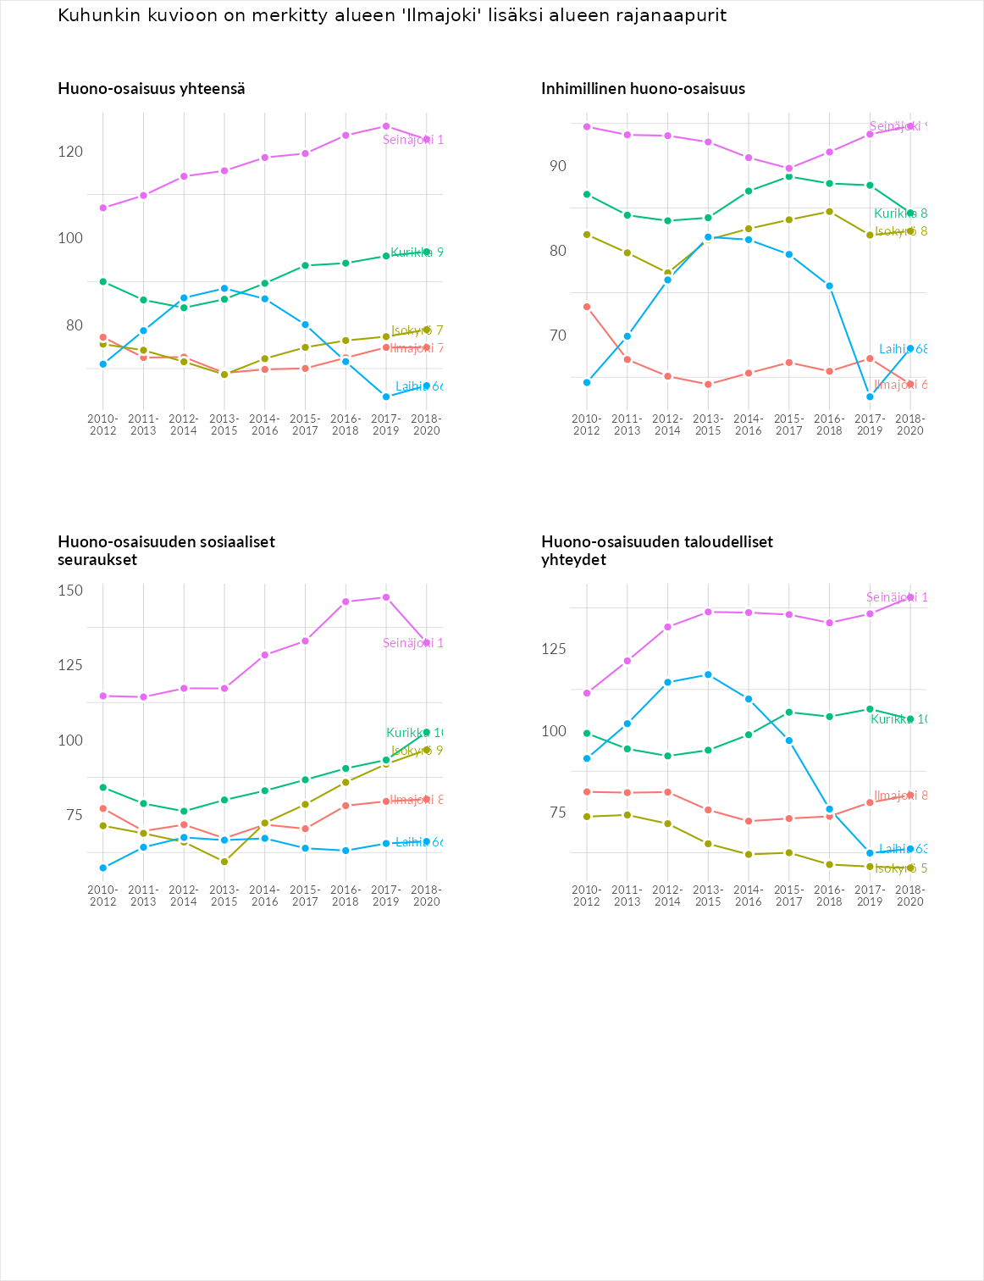

Inhimillinen huono-osaisuus
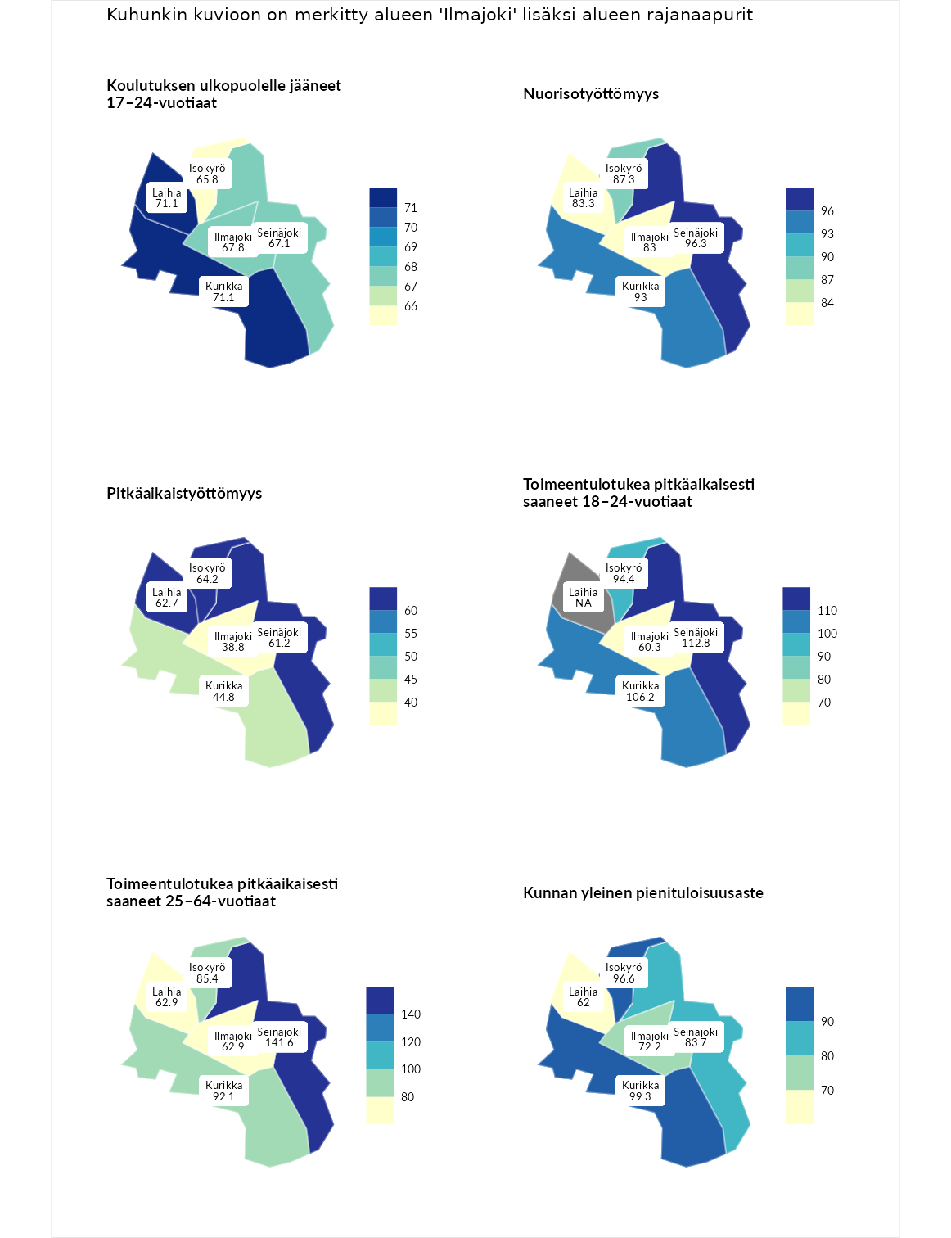

Koulutuksen ulkopuolelle jääneet 17–24-vuotiaat
aluenimi | arvo | asema
Hartola (korkein arvo) | 229.5 | 1
Laihia (naapuri) | 71.1 | 245
Kurikka (naapuri) | 71.1 | 248
Ilmajoki (valittu) | 67.8 | 261
Seinäjoki (naapuri) | 67.1 | 265
Isokyrö (naapuri) | 65.8 | 266
Masku (matalin arvo) | 42.3 | 281

Nuorisotyöttömyys
aluenimi | arvo | asema
Kannonkoski (korkein arvo) | 231.0 | 1
Seinäjoki (naapuri) | 96.3 | 155
Kurikka (naapuri) | 93.0 | 166
Isokyrö (naapuri) | 87.3 | 189
Laihia (naapuri) | 83.3 | 205
Ilmajoki (valittu) | 83.0 | 206
Luoto (matalin arvo) | 16.3 | 281

Pitkäaikaistyöttömyys
aluenimi | arvo | asema
Ilomantsi (korkein arvo) | 241.8 | 1
Isokyrö (naapuri) | 64.2 | 238
Laihia (naapuri) | 62.7 | 246
Seinäjoki (naapuri) | 61.2 | 248
Kurikka (naapuri) | 44.8 | 271
Ilmajoki (valittu) | 38.8 | 279
Paimio (matalin arvo) | 14.9 | 293

Toimeentulotukea pitkäaikaisesti saaneet 18–24-vuotiaat
aluenimi | arvo | asema
Rantasalmi (korkein arvo) | 247.9 | 1
Seinäjoki (naapuri) | 112.8 | 71
Kurikka (naapuri) | 106.2 | 77
Isokyrö (naapuri) | 94.4 | 91
Ilmajoki (valittu) | 60.3 | 139
Kalajoki (matalin arvo) | 27.5 | 166

Toimeentulotukea pitkäaikaisesti saaneet 25–64-vuotiaat
aluenimi | arvo | asema
Kotka (korkein arvo) | 328.1 | 1
Seinäjoki (naapuri) | 141.6 | 69
Kurikka (naapuri) | 92.1 | 161
Isokyrö (naapuri) | 85.4 | 175
Ilmajoki (valittu) | 62.9 | 231
Laihia (naapuri) | 62.9 | 233
Närpiö (matalin arvo) | 18.0 | 288

Kunnan yleinen pienituloisuusaste
aluenimi | arvo | asema
Rääkkylä (korkein arvo) | 159.3 | 1
Kurikka (naapuri) | 99.3 | 151
Isokyrö (naapuri) | 96.6 | 158
Seinäjoki (naapuri) | 83.7 | 203
Ilmajoki (valittu) | 72.2 | 234
Laihia (naapuri) | 62.0 | 259
Rusko (matalin arvo) | 33.6 | 293
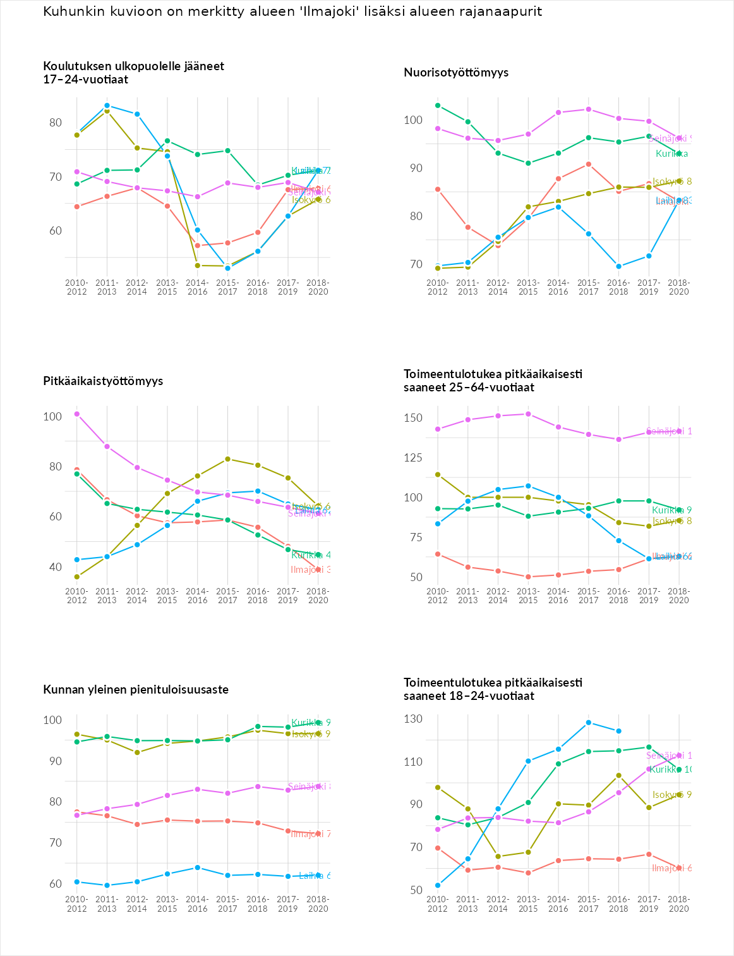

Huono-osaisuuden sosiaaliset seuraukset
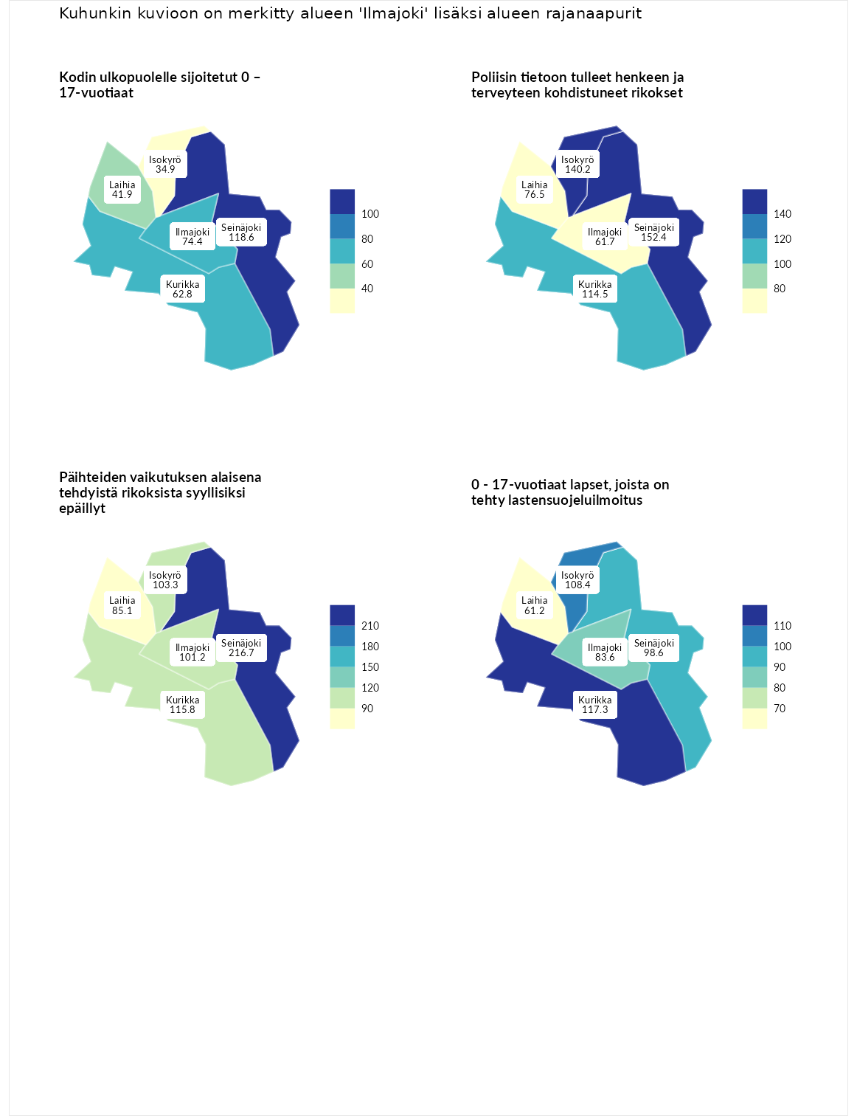

Kodin ulkopuolelle sijoitetut 0 – 17-vuotiaat
aluenimi | arvo | asema
Tuusniemi (korkein arvo) | 411.6 | 1
Seinäjoki (naapuri) | 118.6 | 95
Ilmajoki (valittu) | 74.4 | 184
Kurikka (naapuri) | 62.8 | 211
Laihia (naapuri) | 41.9 | 239
Isokyrö (naapuri) | 34.9 | 245
Luoto (matalin arvo) | 23.3 | 253

Poliisin tietoon tulleet henkeen ja terveyteen kohdistuneet rikokset
aluenimi | arvo | asema
Kiuruvesi (korkein arvo) | 211.6 | 1
Seinäjoki (naapuri) | 152.4 | 28
Isokyrö (naapuri) | 140.2 | 43
Kurikka (naapuri) | 114.5 | 103
Laihia (naapuri) | 76.5 | 211
Ilmajoki (valittu) | 61.7 | 252
Kuortane (matalin arvo) | 32.8 | 286

Päihteiden vaikutuksen alaisena tehdyistä rikoksista syyllisiksi epäillyt
aluenimi | arvo | asema
Kemi (korkein arvo) | 317.3 | 1
Seinäjoki (naapuri) | 216.7 | 3
Kurikka (naapuri) | 115.8 | 88
Isokyrö (naapuri) | 103.3 | 133
Ilmajoki (valittu) | 101.2 | 142
Laihia (naapuri) | 85.1 | 182
Luoto (matalin arvo) | 19.4 | 293

0 - 17-vuotiaat lapset, joista on tehty lastensuojeluilmoitus
aluenimi | arvo | asema
Tervo (korkein arvo) | 236.0 | 1
Kurikka (naapuri) | 117.3 | 79
Isokyrö (naapuri) | 108.4 | 113
Seinäjoki (naapuri) | 98.6 | 151
Ilmajoki (valittu) | 83.6 | 219
Laihia (naapuri) | 61.2 | 267
Maalahti (matalin arvo) | 22.9 | 293
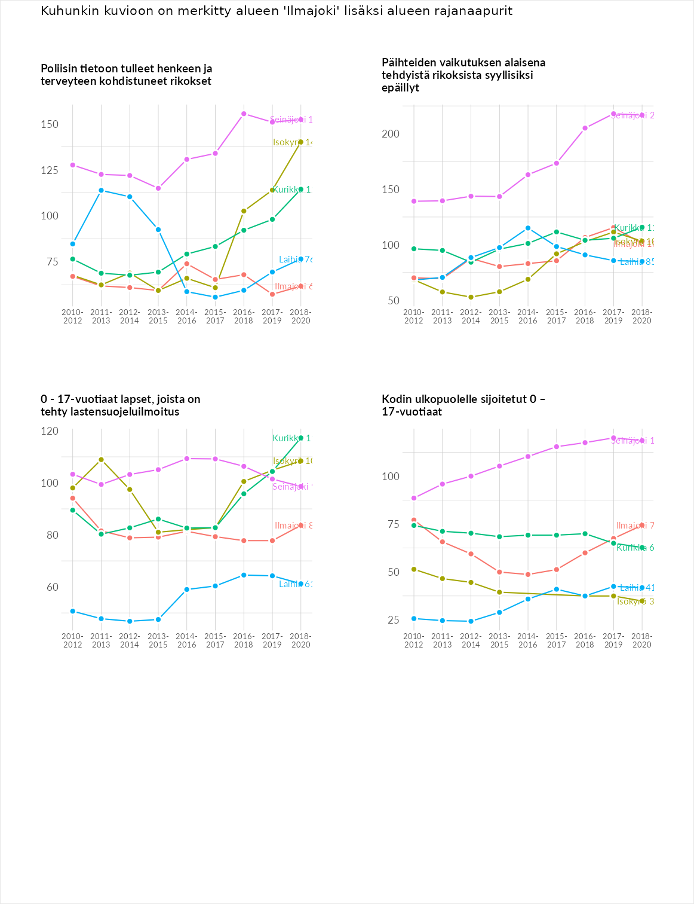

Huono-osaisuuden taloudelliset yhteydet
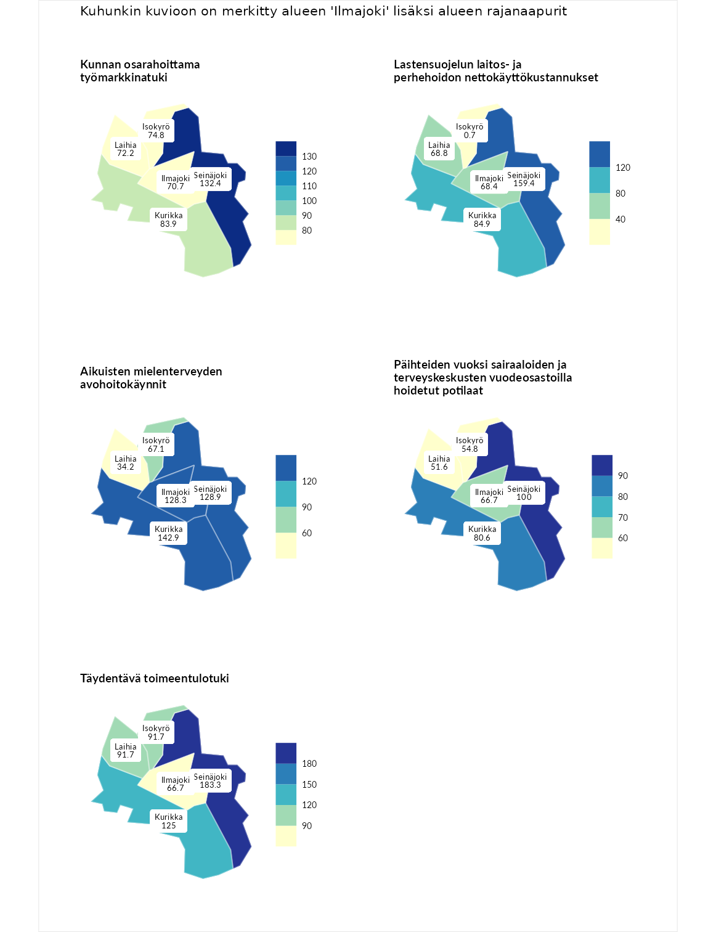

Kunnan osarahoittama työmarkkinatuki
aluenimi | arvo | asema
Lahti (korkein arvo) | 307.1 | 1
Seinäjoki (naapuri) | 132.4 | 86
Kurikka (naapuri) | 83.9 | 190
Isokyrö (naapuri) | 74.8 | 212
Laihia (naapuri) | 72.2 | 219
Ilmajoki (valittu) | 70.7 | 221
Luoto (matalin arvo) | 5.7 | 293

Lastensuojelun laitos- ja perhehoidon nettokäyttökustannukset
aluenimi | arvo | asema
Soini (korkein arvo) | 285.3 | 1
Seinäjoki (naapuri) | 159.4 | 35
Kurikka (naapuri) | 84.9 | 180
Laihia (naapuri) | 68.8 | 210
Ilmajoki (valittu) | 68.4 | 212
Isokyrö (naapuri) | 0.7 | 288
Isokyrö (matalin arvo) | 0.7 | 288

Aikuisten mielenterveyden avohoitokäynnit
aluenimi | arvo | asema
Haapajärvi (korkein arvo) | 510.9 | 1
Kurikka (naapuri) | 142.9 | 61
Seinäjoki (naapuri) | 128.9 | 86
Ilmajoki (valittu) | 128.3 | 87
Isokyrö (naapuri) | 67.1 | 243
Laihia (naapuri) | 34.2 | 282
Lempäälä (matalin arvo) | 14.9 | 293

Päihteiden vuoksi sairaaloiden ja terveyskeskusten vuodeosastoilla hoidetut potilaat
aluenimi | arvo | asema
Vaala (korkein arvo) | 232.3 | 1
Seinäjoki (naapuri) | 100.0 | 142
Kurikka (naapuri) | 80.6 | 193
Ilmajoki (valittu) | 66.7 | 221
Isokyrö (naapuri) | 54.8 | 244
Laihia (naapuri) | 51.6 | 250
Närpiö (matalin arvo) | 16.1 | 276

Täydentävä toimeentulotuki
aluenimi | arvo | asema
Merikarvia (korkein arvo) | 1000.0 | 1
Seinäjoki (naapuri) | 183.3 | 46
Kurikka (naapuri) | 125.0 | 110
Isokyrö (naapuri) | 91.7 | 170
Laihia (naapuri) | 91.7 | 174
Ilmajoki (valittu) | 66.7 | 220
Utsjoki (matalin arvo) | 8.3 | 293
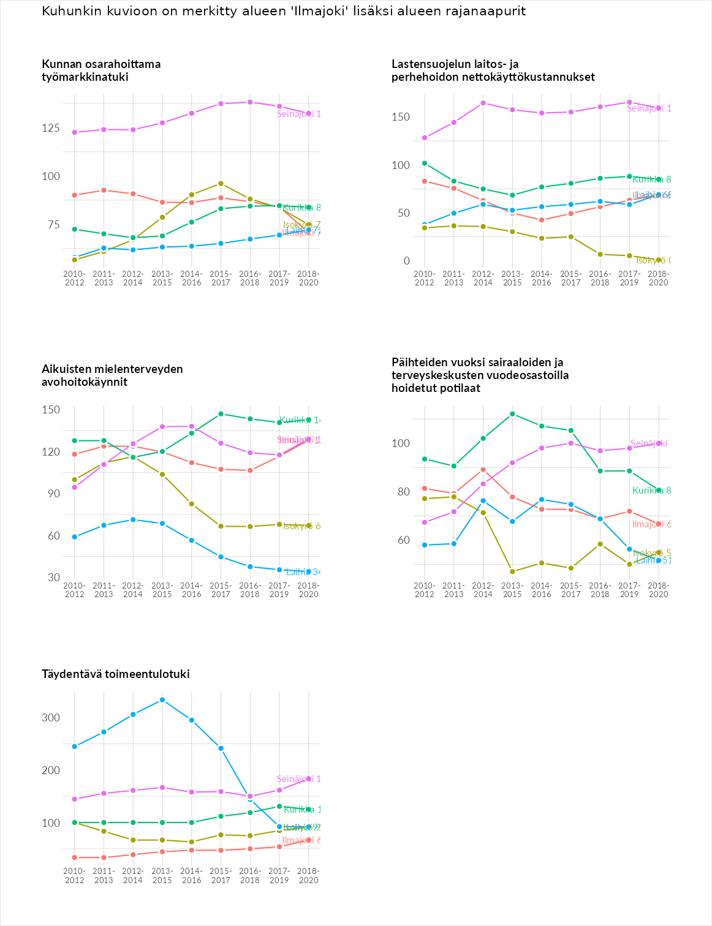

Postinumeroaluekohtaiset tiedot
aluekoodi | aluenimi | Kokonaislukema | Alimpaan tuloluokkaan kuuluvat taloudet | Alimpaan tuloluokkaan kuuluvat täysi-ikäiset | Työttömät | Peruskoulutuksen omaavat
61340 | Nopankylä | 111.3 | 100.6 | 108.9 | 140.0 | 95.6
61330 | Koskenkorva | 102.7 | 103.6 | 101.5 | 106.2 | 99.6
61350 | Huissi | 89.7 | 89.2 | 108.8 | 64.5 | 96.4
60800 | Ilmajoki Keskus | 87.8 | 105.6 | 90.0 | 64.8 | 90.7
60450 | Munakka | 65.4 | 53.1 | 65.8 | 77.4 | 65.3
60760 | Pojanluoma | 65.3 | 68.1 | 76.6 | 45.3 | 71.2
60720 | Tuomikylä | 51.1 | 49.5 | 58.1 | 46.4 | 50.5
